**СЕТИ ДОСТУПА И ИХ ВЗАИМОСВЯЗЬ С СОВРЕМЕННОЙ ИНФОКОММУНИКАЦИОННОЙ СИСТЕМОЙ**

**Лушкин Иван Дмитриевич**

Сотрудник Академии ФСО России

**Аннотация:** В современном мире технологическая база сетей абонентского доступа стремительно развивается и изменяет свою функциональную структуру. Данные изменения связаны с: переходом на беспроводной абонентский доступ; увеличением спроса на новые услуги связи, которые нуждаются в современных сетях доступа; так же снижением цен на оптоволоконные кабели и ростом удаленной терминальной нагрузки влияющей на статические свойства этой нагрузки.

**Ключевые слова:** абонентские сети доступа, аппаратные средства, широкополосный доступ, DSL-канал, услуги связи*.*

В современном мире технологическая база сетей абонентского доступа стремительно развивается и изменяет свою функциональную структуру. Данные изменения связаны с: переходом на беспроводной абонентский доступ; увеличением спроса на новые услуги связи, которые нуждаются в современных сетях доступа; так же снижением цен на оптоволоконные кабели и ростом удаленной терминальной нагрузки влияющей на статические свойства этой нагрузки.

Рассматривая термин «сеть доступа» можно дать определение, что это многочисленная совокупность аппаратных и программных средств, а также кабельных линий протяженностью от стационарного абонента, вплоть до коммутатора. В современной рыночной обстановке существует многообразие схем и технологий основанных на сети доступа. Примером такой технологии может быть доступ, но не просто доступ, а широкополосный по модемной абонентской линии – DLS. Особенность данной технологии состоит в том, что реализована простая схема подключения абонентов сети и именно тех абонентов, которые преимущественно используют телефонную связь. В этом случае имеет место быть подключение DSL канала с PSTN в одной паре, следовательно, появление новой кабельной линии можно исключить [1].

Выборка терминов, используемых в рекомендациях и различных материалах Международного Союза Электросвязи, сокращенно МСЭ, об абонентском доступе, включает в себя разнообразные, но несхожие с предыдущими стандартами, например такие как:

* *Access network (AN)* – сеть доступа (СД), представленная средствами такими, как разновидности систем передач, кабельные системы и многие другие системы включающие в свой состав мультиплексоры, которые организуют процедуру передачи информации и взаимодействие информационных услуг между *интерфейсом узла служб (SNI)* и интерфейсом пользователь-сеть (UNI).

Конфигурирование и управление сетью доступа может осуществляться через интерфейс сетевого управления Q3. Исходя из функциональных характеристик сети можно сказать, что ограничений в типах и количестве и SNIs практически нет, которые могут оказать воздействие при реализации сети доступа:

* *Service node interface (SNI):* функционал корневого узла консольных приложений или служб;
* *Service node (SN):* узел служб;
* *User-network interface (UNI):* интерфейс «пользователь-сеть» [1].

Для наглядности представления сети доступа, можно построить её протокольную модель, представленную на рисунке 1.

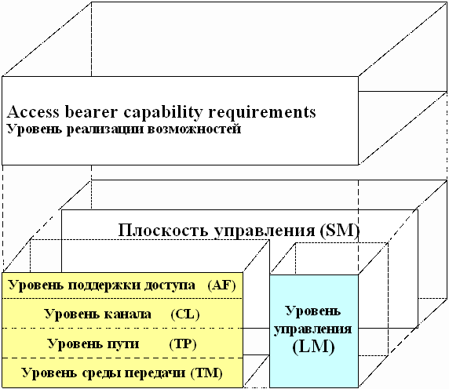

Рисунок 1. Протокольная модель сети доступа

Разбирая каждый уровень данной модели можно сказать, что уровень среды передачи (Transmission Media Layer, ТМ) осуществляет функционирование защищенной передачи потоков данных в физической середе распространения представленной медным или оптическим кабелем, а так же в радио- или оптическом канале передачи, в форме сигналов систем передачи основанных на цифровых стандартах таких, как PDH, SDH, ATM, а так же на основе принципа модемной транспортировки. Уровень пути (Path Layer, ТР) поддерживает полноценное взаимодействие маршрутов транспортировки данных да потребителей услуг пользовательской системы с разнообразными терминалами передачи. Уровень канала (Circuit Layer, CL) стандартизирует виды каналов сети доступа, подразделяемые на физические и виртуальные. Уровень поддержки доступа (Access bearer handling function, AF) устанавливает соединение с сигнальными системами, к примеру, как к телефонной сети. Уровень управления (Layer Management, LM) выполняет такие функции как, поддержка функционирования объектов всех уровней с помощью постоянного аудита событий и функционирования с помощью систем поддержки операций (OSS) [1].

Полость системного управления (System Management, SM) обеспечивает аудит информации для решения задач перераспределения ресурсов и управления конфигурацией сети доступа. На программном уровне реализована возможность доступа (Access bearer capability requirements) предназначено для осуществления требований пользователя по передаче информации, сигнализации и управления.

Определяя практическую значимость данной модели, можно сказать, что она позволяет оптимально дать оценку функциональности объектов сети доступа и пользовательских интерфейсов, а так же определить назначение сервисных портов и их транспортные функции [2].

На следующем этапе рассмотрения данной тематики следует определить функциональное наполнение мультисервисной сети доступа, показана на рисунке 2.

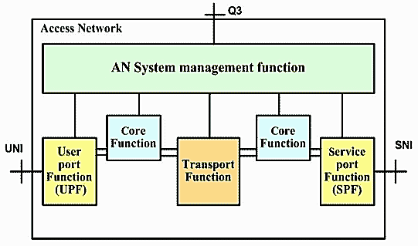

Рисунок 2. Функциональный состав мультисервисной сети доступа

Данная модель включает в себя следующие блоки: особенности системы управления; функции порта пользователя, ядра, транспорта, а так же и функции порта узла служб.

Функциональные возможности системы управления сетью доступа, состоят в том, чтобы проводить техническое обслуживание и техническое использование, процесс конфигурации и реализации администрирования представленной сетью, аудит и обнаружение уязвимостей различных сегментов сети и произведение контроля над безопасностью сети в целом [2].

Для более детального рассмотрения данного вопроса следует привести обобщенную архитектуру сети доступа на рисунке 3.

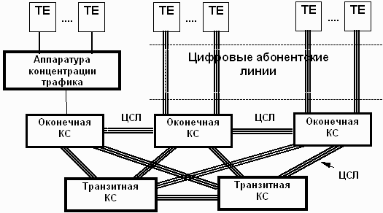

Рисунок 3. Архитектура мультисервисной сети доступа

Рассматривая отдельные блоки мкльтисервисной сети доступа, то можно выявить функционал блоков:

* AF (Access Function) – обработка запросов о доступе;
* CL (Channel Layer) – уровень канала (физического, логического);
* TP (Transmitting Path) – уровень путей (трактов);
* TM (Transmitting Media) – уровень среды передачи;
* SMF (System Management Function) – уровень системного управления (сбора и обработки информации для ТО и ТЭ).

В современное время, широкое применение получили гибридные сети, представленные на рисунке 3. В них половина пути к предполагаемому пользователю сети проходит по оптоволокну, другая часть пути по медному кабелю. В англоязычной интерпретации данное определение звучит, как FTTx (fiber to the X) – волокно в какую либо точку Х.

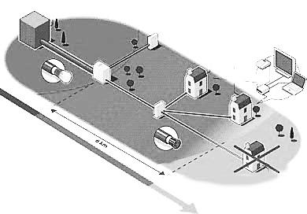

Рисунок 3. ADSL сеть

В представленной точке Х сигнал оптической формы изменяется в электрический сигнал с помощью медиа конвертера или ONU. Смотря на то, как и в каком месте сети установлен последний из перечисленных, можно рассмотреть технологии FTTB (волокно в многоквартирный дом), FTTC (волокно в распределительный ящик), FTTW (волокно до беспроводной точки доступа). Участок цепи покрытый медью может иметь исполнение как в виде витой пары, так и коаксиального кабеля, вся эта схема взаимодействия представлена на рисунке 4 [3].

Существенной недоработкой данной схемы может быть необходимость включения в неё питания и обслуживания функционирования медиа конвертера, что повлечёт за собой значительные финансовые и временные затраты.

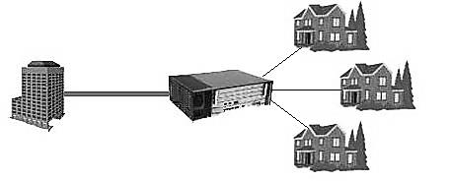

Рисунок 4. Гибридная сеть доступа

Делая вывод из выше представленных рассуждений стоит различать топологии задействованные при использовании оптической сети, они могут быть: кольцо, шина, дерево.

Подводя итог вышесказанному можно сделать вывод, что определяя понятие «сеть доступа», следует сказать, что это региональная сеть, с весьма обширной разветвленностью. Так же данная сеть имеет возможность представления различными уровнями. Коммутаторы, которые расположены на нижнем уровне, осуществляют функцию мультиплексирования информации, которая может поступать по различным абонентским каналам, так же называемыми «абонентскими окончаниями», и осуществляют транспортировку по коммутаторам верхнего уровня, чтобы тем обеспечить передачу ее уже коммутаторам магистрального уровня.

***Литература***

1. White Paper: Comparison of Access Technologies. — OPERA Consortium, 2019 (www.ist-opera.org).

2. Pablo Gagliardo. Take advantage of power line communications in nextgen home networking & IPTV designs. — CommsDesign. 2015.

3. WiMAX’s technology for LOS and NLOS environments. 2018 – с.45.